中国古生物学会古生态专业委员会第八届一次学术年会
（第一轮通知）

中国古生物学会古生态专业委员会第八届一次学术年会定于2020年11月12-17日在云南省澄江市召开，热忱欢迎古生物学、古生态学、古环境学、古地理学、地层学、沉积学、地球化学、地质年代学及相关研究领域的同仁参加。现将有关事宜通知如下：

一、会议组织方
主办：中国古生物学会古生态专业委员会
承办：南京大学地球科学与工程学院
云南大学古生物研究院
澄江化石地世界自然遗产管理委员会
中国科学院南京地质古生物研究所澄江古生物研究站
现代古生物学和地层学国家重点实验室

二、会议拟定时间及相关信息
1. 会议时间
2020年11月12日—11月17日

2. 会议地点
云南省华美达广场酒店
华美达广场酒店普通标准单间和标准间价格分别为330元/间/晚和460元/间/晚，参会代表也可自行安排住宿宾馆；到达方式包括飞机、高铁、自驾（交通路线见附图），参会代表可从机场、高铁站打车前往会场，会议主办方将视情况组织定时班车于注册当天在昆明长水国际机场接机，并提供高铁站接站服务。

3. 会议形式
本次学术会议包括口头学术报告和展板报告。口头学术报告20分钟（含讨论5分钟），展板报告展板尺寸为80cm×120cm。
会议将统一编制电子版论文摘要集，请大家在2020年10月20日前将参会回执（见附件）通过电子信箱发至会议秘书处（详下），10月31日前将论文摘要（格式见附件）通过电子信箱发至会议秘书处。为促进年轻人才培养，本次会议将针对参会学生代表设立“优秀报告奖”和“优秀展板奖”，请有意参评的学生代表准时提交论文摘要（必须是第一作者，请注明参选优秀报告），并到会进行学术交流。此外，本次会议还将遴选2020年度的古生态、古地理、古环境等相关领域的重要进展，为年底报送中国古生物学会年度进展做准备。

4. 会议日程
11月12日：全天报到注册；
13日：学术报告；
14日上午：学术报告；闭幕式，颁发优秀学生报告奖；
14日下午：会间考察（澄江化石地自然博物馆、南古所澄江古生物研究站）；
15-16日：会后野外考察（禄丰盆地中生代沉积和剑川盆地新生代沉积）；
17日：返程。

三、费用
注册费：1000元/人（含资料费、会场费、服务费、会间考察费等，会议期间食宿自理；学生代表800元/人，需出示学生证）；
会后野外考察：1500元/人（含交通费、资料费、服务费、住宿费等；学生代表1000元/人，人数超过20人成行）。

四、重要时间事项
1．第二轮（最终）通知时间：2020年10月31日；
2．回执提交截止时间：2020年10月20日；
3．摘要提交截止时间：2020年10月31日。
备注：由于会后野外考察涉及大巴车租赁、宾馆预订等环节，因此拟参加野外现场会议的人员，务必在10月20日前将回执反馈至会议秘书处。晚于该日期提交回执，将不能保证名额。

五、会议联系方式
张琳娜：13851512799，lnzhang@nigpas.ac.cn；
隋 群：18208894087，suiqun1120@mail.ynu.edu.cn；
沈含笑：15262030539，shen.hanxiao@ddeworld.org。

中国古生物学会古生态专业委员会
2020年10月9日

昆明长水机场-澄江县华美达广场酒店路线图
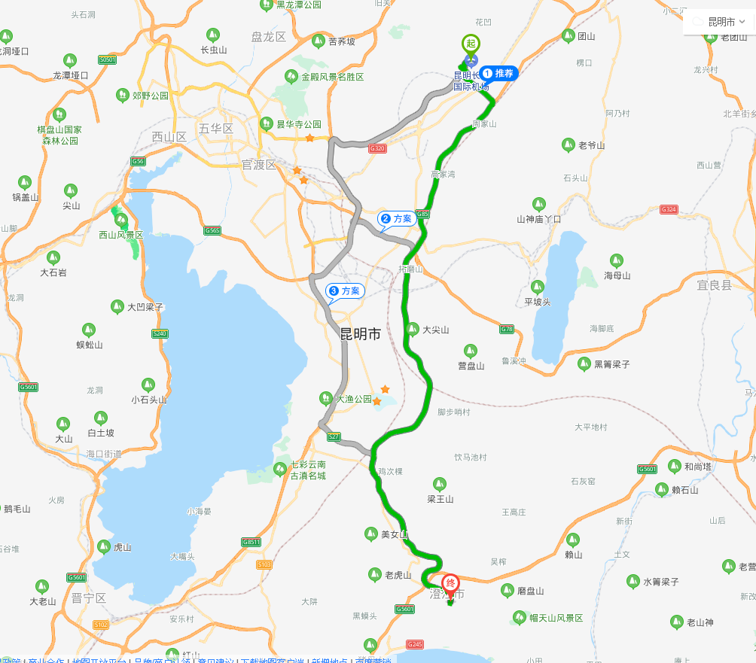
方案1：打车途径嵩昆高速和渝昆高速，共62公里，计费约161元，耗时58分钟
方案2：打车途径渝昆高速和呈澄高速，共70公里，计费约184元，耗时59分钟
从昆明南站（高铁站）到澄江华美达广场酒店线路图
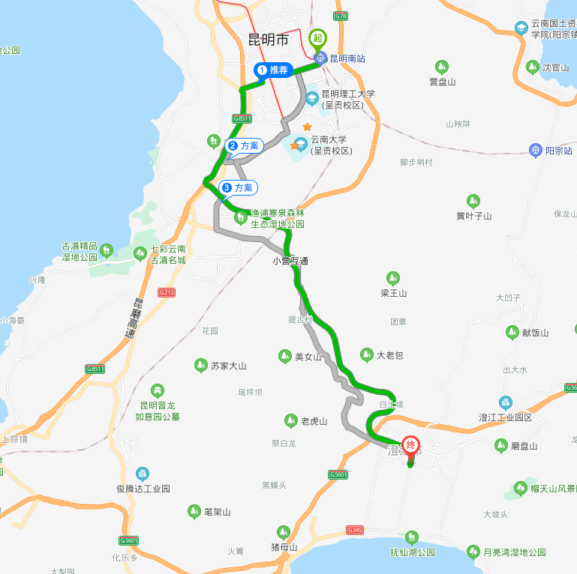
方案：打车途径黄马高速和呈澄高速，全程36.4公里，计费约92元，耗时40分钟
附件
中国古生物学会古生态专业委员会第八届一次学术年会（澄江）参会回执表
姓名 |  |  | 性别 |  |  |  |  | 职称/职务
工作单位
E-mail |  |  |  |  |  | 电话
学术报告 | 有（）  无（） | 报告题目
口头报告( ) | 墙报展板（ ） |  |  |  |  |  | 学生·是否参评优秀报告奖（）
会后考察 | 参加（ ） |  |  |  |  |  | 不参加（ ）
住宿 | 单住（ ） |  |  |  |  |  | 合住（ ）
要求或建议
【注：请在括号（）内打勾（√）选择】

摘要模板（篇幅可为1页）

每篇论文摘要篇幅在1页左右（A4纸），正文宋体五号，英文字体Times New Roman，行距1.15倍，内容包括：标题、作者及其单位、通讯作者邮箱、论文摘要、关键词（4-6个）以及致谢（不需要参考文献）。摘要文件格式为MS Word。
需要特别注意拉丁文斜体和上下标等标注。论文摘要的格式模板参见下方文字。
摘要的截止时间为10月31日。请在此之前，将摘要用附件形式发到会议邮箱：lnzhang@nigpas.ac.cn。

滇东地区寒武纪澄江生物群物种多样性空间变化特征（黑体小四）
（全文英文Times New Roman，1.15倍行距，标题作者单位居中，正文关键词致谢首行缩进2字符）
赵方臣¹⁾ 胡世学²⁾ 朱茂炎¹⁾（仿宋小四）
1) 中国科学院南京地质古生物研究所和生物演化与环境卓越中心，现代古生物学和地层学国家重点实验室，南京210008，fczhao@nigpas.ac.cn;（宋体六号）
2) 中国地质中国地质调查局成都地质调查中心，成都610081，hushixue@hotmail.com

寒武纪特异埋藏化石库为揭示寒武纪生物大辐射演化时期后口动物演化关系、生物多样性和早期生态系统特征提供了可贵研究材料。近年来，早期生物多样性在不同生态空间的表现特征和差异及其影响因素备受学术界关注。但一直以来都没有很好揭示，如果在特异埋藏化石库中开展以群落为研究单元的定量化研究，将对上述问题的解决起到至关重要的作用。寒武纪早期澄江生物群保存着大量软躯体化石，并且含化石地层广泛分布在滇东地区，将为定量化研究整个群落在空间上变化提供了难得研究场所，具有很大潜力去揭示以澄江生物群为代表的寒武纪早期的生态系统特征。在本文研究中，基于10个化石产区的物种数据和来自3个化石剖面系统采集获得19688化石个体数据，并结合沉积和埋藏特征对澄江生物群空间物种多样性开展了定量化分析研究。数据分析表明澄江生物群的生物多样性具有明显的空间上变化，其中澄江—海口—安宁一带分异度最高（215个物种）。这一地区帽天山页岩主要以背景泥岩层和事件泥岩层相互偶合式叠加为特征（这里称为二元沉积结构）。曲靖—马龙地区具有中等分异度（55个物种），沉积岩层具有受水体扰动和搬运的沉积特征，没有典型的二元沉积结构。在武定地区，物种分异度最低，目前只有26个物种被发现，这一地区帽天山页岩段以发育大量生物扰动为特征。因而化石分异度空间差异主要受埋藏因素控制。然而，化石保存核心区具有相同埋藏相和相同化石保存特征的澄江、海口、安宁三个地区，其物种组成和个体丰度数据分析也显示群落结构、物种组成和个体丰度在空间上的变化。
【正文 宋体五号】
关键词：寒武纪，澄江生物群，软躯体化石，古生态，物种多样性
【关键词 宋体五号 中文半角逗号分隔】
国家自然科学基金委员会(编号：41002002)、中国科学院特殊学课基金(编号：J093006)联合资助。（致谢：宋体8号）

